UP

HEAD AND SHOULDER

XAG USD 09/11/2021 12:56 gmt+1 24.42usd/oz

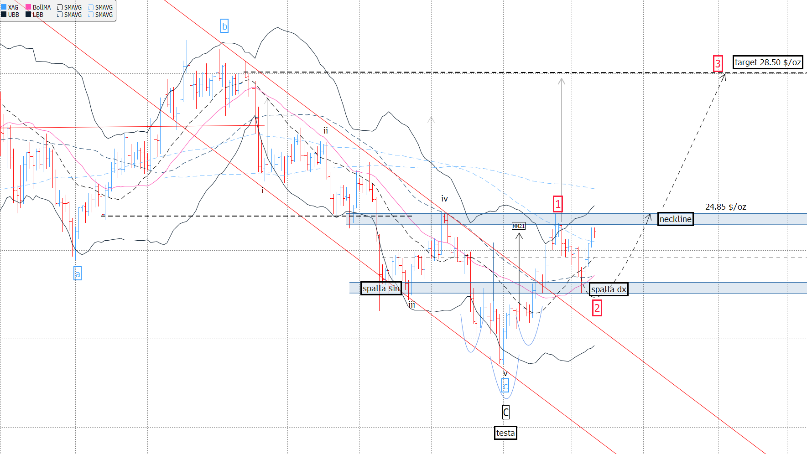
Fig.1- XAG Usd/oz DAILY GRAPHIC [Source: Bloomberg]

Silver shows evidence of a possible bottom in the area of ​​$ 21.50 / oz built with a sell-off of -4% at the end of September immediately recovered the following day. This bottom is the starting point, it is the chaos that gives way to clarity.
Over the past few sessions, the price has pushed to the crucial zone of $ 24.50 / oz, reacting strongly from $ 23.00 / oz, the most recent relative bottom. For about three months the price has been building a bullish pattern that would confirm and develop above $ 24.80-25 / oz. For the harmony of the graphic figure we may also have to wait a few weeks to experience the breakdown of the indicated level (the neckline).
Operating strategy: long on the weakness extendable up to 23.00 $ oz (about 640 € / kg) or in strength upon the confirmed exceeding of 25.00 $ / oz (about 680 € / kg) with an ideal target of 28.00 $ / oz (c .ca 730 € / kg). Stop below $ 22.80 / oz (c.ca $ 630 / oz)

Angela Prunecchi

Trading Desk Faggi Enrico S.p.A
Via E. Majorana 101-103
50019 Sesto Fiorentino
Firenze - Italy
Tel: +39 - 055- 311861
Fax: +39 - 055 -311791
angela@faggi.it

Disclaimer - Sconoscimento: Questo report è stato realizzato da FAGGI ENRICO S.p.A. Firenze – Italia e non ha alcun collegamento ad investimenti o situazione finanziarie di qualsiasi tipo. Questo report non è un sollecito ad acquistare o vendere nessuno degli strumenti finanziari descritti. La FAGGI ENRICO S.p.A. non potrà essere ritenuta responsabile per la correttezza e validità delle quotazioni e delle opinioni espresse e sono soggette a cambiamento in qualsiasi momento senza alcun preavviso. Nessuna garanzia sia essa esplicita che implicita è fornita sull’accuratezza, completezza, attendibilità o affidabilità delle informazioni contenute nel presente report. FAGGI ENRICO S.p.A., I propri dirigenti, impiegati e agenti sono conseguentemente non responsabili per qualsiasi perdita o danno derivanti dall’affidamento di dette informazioni, quotazioni e/o opinioni.

